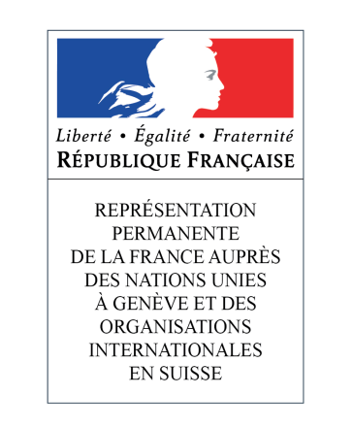

**48ème session du Groupe de travail de l’Examen périodique universel**

**(20-31 janvier 2025)**

**Gambie**

**Intervention du Représentant Permanent de la France**

*(1 minute)*

Genève, le 21 janvier 2025

Merci, Monsieur le Président.

La France a pris note des mesures positives prises par la Gambie depuis son dernier EPU, particulièrement pour l’amélioration de la liberté d’expression et le renforcement de l’Etat de droit.

La France formule les recommandations suivantes :

1/ Abolir la peine de mort en droit interne ;

2/ Ratifier le Protocole facultatif se rapportant à la Convention contre la torture et autres peines ou traitements cruels, inhumains ou dégradants ;

3/ Intensifier l’application des dispositions en matière de droits et santé sexuels et reproductifs, y compris en matière de lutte contre les mutilations sexuelles féminines et intensifier la lutte contre les violences et discriminations envers les femmes et les filles ;

4/ Dépénaliser les relations homosexuelles et lutter contre les discriminations envers les personnes LGBT+.

Je vous remercie./.

*(132 mots)*